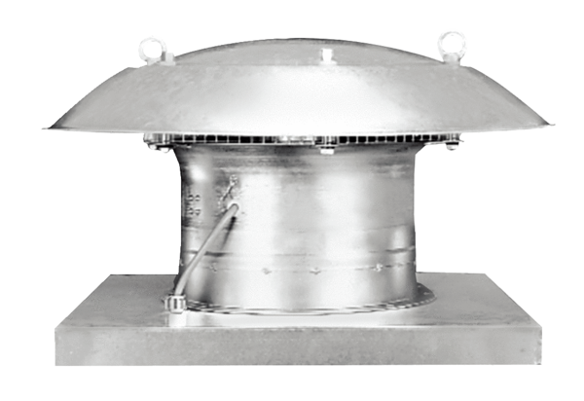Tourelle d'extraction hélicoïde EZD 30/4 BUnité de conditionnement : 1 pièceGamme: C
Numéro de référence : 0087.0204Fabricant : MAICO

